МЕЖДУНАРОДЕН ТУРИЗЪМ – БЪЛГАРИЯ

Юни- Септември 2017 г.

# Чуждестранни туристи в България

През периода **юни –** **септември 2017** г. общият брой посещения на **чуждестранни туристи в България е 5 300 600.** Техният брой е **с 5,7% повече** спрямо периода юни –септември 2016 г.

Фигура 1. Посещения на чуждестранни туристи в България през юни – септември (брой)

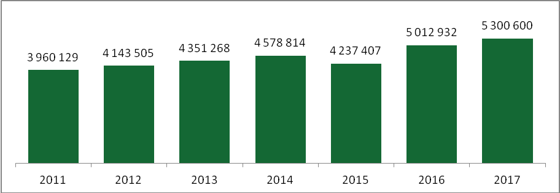

Източник: НСИ

**Увеличение** има при посещенията с цел **почивка и ваканция**, като са реализирани

3 702 964 посещения и **ръст от 6,6%. Посещенията с цел гостуване са 336 635**, като те намаляват **с -12,7%.** Посещенията с **цел бизнес са 657 277,** като те **намаляват с -0,2%.** Посещенията **с други туристически цели са 603 724.**

**Посещенията с цел почивка и ваканция формират 69,86% от всички туристически посещения.**

Фигура 2. Структура на посещенията на чуждестранните туристи по цели през юни- септември 2017 г. в %

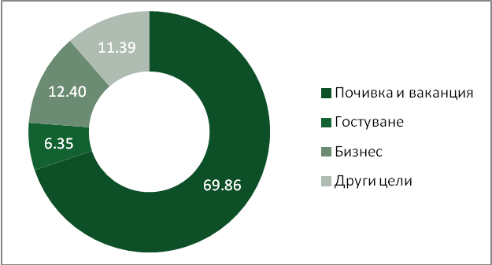

Източник: НСИ

Таблица 1. Посещения на чуждестранни туристи в България, юни – септември 2017 г. /юни – септември 2016 г.

|  | **Държава** | **Брой** | **Промяна**  **(брой)** | **Промяна**  **(%)** |
| --- | --- | --- | --- | --- |
| **ОБЩО** | | **5 300 600** | **287 668** | **5,7** |
| 1 | ГЕРМАНИЯ | 708 921 | 23 899 | 3,5 |
| 2 | РУМЪНИЯ | 533 710 | 668 | 0,1 |
| 3 | ГЪРЦИЯ | 520 808 | 27 283 | 5,5 |
| 4 | РУСИЯ | 461 527 | -28 127 | -5,7 |
| 5 | ПОЛША | 333 161 | 21 170 | 6,8 |
| 6 | ТУРЦИЯ | 242 417 | 43 177 | 21,7 |
| 7 | УКРАЙНА | 222 339 | 28 018 | 14,4 |
| 8 | ВЕЛИКОБРИТАНИЯ | 214 941 | 45 847 | 27,1 |
| 9 | МАКЕДОНИЯ | 185 445 | 17 541 | 10,4 |
| 10 | ЧЕХИЯ | 164 848 | -14 288 | -8,0 |
| 11 | МОЛДОВА | 156 961 | 25 022 | 19,0 |
| 12 | СЪРБИЯ | 155 911 | 9 806 | 6,7 |
| 13 | ФРАНЦИЯ | 148 002 | 21 079 | 16,6 |
| 14 | ИЗРАЕЛ | 121 735 | 5 444 | 4,7 |
| 15 | НИДЕРЛАНДИЯ | 104 073 | 15 326 | 17,3 |
| 16 | БЕЛГИЯ | 92 921 | 24 373 | 35,6 |
| 17 | АВСТРИЯ | 90 930 | -22 962 | -20,2 |
| 18 | БЕЛАРУС | 76 624 | -1 915 | -2,4 |
| 19 | ИТАЛИЯ | 75 636 | 3 332 | 4,6 |
| 20 | УНГАРИЯ | 72 218 | -3 476 | -4,6 |
| 21 | СЛОВАКИЯ | 59 346 | 2 451 | 4,3 |
| 22 | ДАНИЯ | 52 109 | -8 013 | -13,3 |
| 23 | САЩ | 47 657 | 5 017 | 11,8 |
| 24 | ИСПАНИЯ | 45 936 | 11 431 | 33,1 |
| 25 | НОРВЕГИЯ | 39 269 | 2 348 | 6,4 |
| 26 | ШВЕЦИЯ | 38 949 | 9 957 | 34,3 |
| 27 | ФИНЛАНДИЯ | 24 119 | 1 355 | 6,0 |
| 28 | ЛИТВА | 21 990 | 4 664 | 26,9 |
| 29 | ЕСТОНИЯ | 20 151 | 3 552 | 21,4 |
| 30 | ИРАН | 20 102 | -2 184 | -9,8 |
| 31 | ИРЛАНДИЯ | 19 645 | 1 588 | 8,8 |
| 32 | ШВЕЙЦАРИЯ | 15 815 | -6 391 | -28,8 |
| 33 | ЛАТВИЯ | 14 202 | 915 | 6,9 |
| 34 | КИТАЙ | 13 553 | 3 726 | 37,9 |
| 35 | СЛОВЕНИЯ | 12 625 | 613 | 5,1 |
| 36 | КИПЪР | 11 421 | 949 | 9,1 |
| 37 | ПОРТУГАЛИЯ | 11 245 | 4 508 | 66,9 |
| 38 | КАНАДА | 10 938 | 1 035 | 10,5 |
| 39 | АЛБАНИЯ | 10 671 | 392 | 3,8 |
| 40 | ХЪРВАТИЯ | 10 111 | 1 225 | 13,8 |
| 41 | АВСТРАЛИЯ | 7 962 | 863 | 12,2 |
| 42 | БОСНА И ХЕРЦЕГОВИНА | 7 881 | 1 209 | 18,1 |
| 43 | КАЗАХСТАН | 7 854 | 432 | 5,8 |
| 44 | ГРУЗИЯ | 7 340 | 1 662 | 29,3 |
| 45 | ЯПОНИЯ | 7 128 | 449 | 6,7 |
| 46 | РЕПУБЛИКА КОРЕЯ | 5 453 | 427 | 8,5 |
| 47 | ЛЮКСЕМБУРГ | 5 127 | -1 232 | -19,4 |
| 48 | ИНДИЯ | 4 739 | 428 | 9,9 |
| 49 | ЛИВАН | 4 417 | -789 | -15,2 |
| 50 | ФИЛИПИНИТЕ | 4 294 | -358 | -7,7 |

Фигура 3. Посещения на чуждестранни туристи, пазари топ 10 (брой)



Източник: НСИ

# Европейски съюз

**ЕВРОПЕЙСКИ СЪЮЗ**

През периода **юни –** **септември 2017 г.** страните от Европейския съюз продължават да са най-важният генериращ пазар за международен туризъм на България с **относителен дял** 64,3**%** **и общ обем** **от 3 408 524 туристически посещения** **(ръст от** 5,4**%).**

Таблица 2. Посещения на чуждестранни туристи в България, юни – септември 2017 г. / юни – септември 2016 г.

| **№** | **Държава** | **Брой** | **Промяна**  **(брой)** | **Промяна**  **(%)** |
| --- | --- | --- | --- | --- |
| **Общо** | | **3 408 524** | **175 667** | **5,4** |
| 1. | ГЕРМАНИЯ | 708 921 | 23 899 | 3,5 |
| 2. | РУМЪНИЯ | 533 710 | 668 | 0,1 |
| 3. | ГЪРЦИЯ | 520 808 | 27 283 | 5,5 |
| 4. | ПОЛША | 333 161 | 21 170 | 6,8 |
| 5. | ВЕЛИКОБРИТАНИЯ | 214 941 | 45 847 | 27,1 |
| 6. | ЧЕХИЯ | 164 848 | -14 288 | -8,0 |
| 7. | ФРАНЦИЯ | 148 002 | 21 079 | 16,6 |
| 8. | НИДЕРЛАНДИЯ | 104 073 | 15 326 | 17,3 |
| 9. | БЕЛГИЯ | 92 921 | 24 373 | 35,6 |
| 10. | АВСТРИЯ | 90 930 | -22 962 | -20,2 |
| 11. | ИТАЛИЯ | 75 636 | 3 332 | 4,6 |
| 12. | УНГАРИЯ | 72 218 | -3 476 | -4,6 |
| 13. | СЛОВАКИЯ | 59 346 | 2 451 | 4,3 |
| 14. | ДАНИЯ | 52 109 | -8 013 | -13,3 |
| 15. | ИСПАНИЯ | 45 936 | 11 431 | 33,1 |
| 16. | ШВЕЦИЯ | 38 949 | 9 957 | 34,3 |
| 17. | ФИНЛАНДИЯ | 24 119 | 1 355 | 6,0 |
| 18. | ЛИТВА | 21 990 | 4 664 | 26,9 |
| 19. | ЕСТОНИЯ | 20 151 | 3 552 | 21,4 |
| 20 | ИРЛАНДИЯ | 19 645 | 1 588 | 8,8 |
| 21 | ЛАТВИЯ | 14 202 | 915 | 6,9 |
| 22 | СЛОВЕНИЯ | 12 625 | 613 | 5,1 |
| 23 | КИПЪР | 11 421 | 949 | 9,1 |
| 24 | ПОРТУГАЛИЯ | 11 245 | 4 508 | 66,9 |
| 25 | ХЪРВАТИЯ | 10 111 | 1 225 | 13,8 |
| 26 | ЛЮКСЕМБУРГ | 5 127 | -1 232 | -19,4 |
| 27 | МАЛТА | 1 379 | -547 | -28,4 |

Източник: НСИ

# Приходи от туризъм – България

* 1. Текущи данни

За периода юни – август 2017 г. приходите от международен туризъм и пътувания възлизат на 3 735,3 млн. лв. Ръстът спрямо периода юни – август 2016 г. е 8%.

3.2 Данни за изминалата година

Приходите от международен туризъм в текущата сметка на платежния баланс по данни на БНБ през 2016 г. възлизат на 3 283,7 млн. евро, което е с 15,7% повече в сравнение с 2015 г.

Фигура 4. Приходи от международен туризъм (млн. лв.) – годишни данни

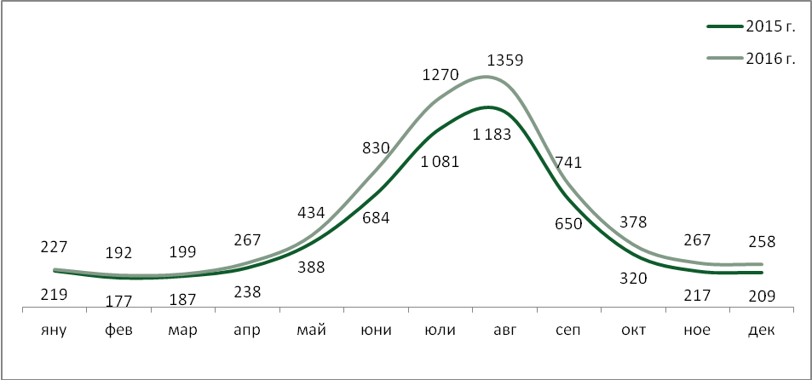

Източник: БНБ

# Пътувания на български граждани в чужбина

През периода **юни – септември 2017 г**. българските граждани са реализирали общо пътувания в чужбина по всички видове цели 2 535 798. Увеличението спрямо периода юни – септември 2016 г. **е 13%.**

Таблица 3. Пътувания на български граждани в чужбина, юни – септември 2017 г. / юни – септември 2016 г.

| **№** | **Държава** | **Брой** | **Промяна**  **(брой)** | **Промяна**  **(%)** |
| --- | --- | --- | --- | --- |
| **Общо** | | **2 535 798** | **292 516** | **13** |
| 1 | ГЪРЦИЯ | 582 610 | 50 136 | 9,4 |
| 2 | ТУРЦИЯ | 510 570 | 26 604 | 5,5 |
| 3 | РУМЪНИЯ | 196 914 | 21 698 | 12,4 |
| 4 | ГЕРМАНИЯ | 183 043 | 26 523 | 16,9 |
| 5 | СЪРБИЯ | 168 128 | 13 433 | 8,7 |
| 6 | МАКЕДОНИЯ | 163 343 | 9 236 | 6,0 |
| 7 | ИТАЛИЯ | 94 911 | 23 547 | 33,0 |
| 8 | АВСТРИЯ | 78 723 | 14 440 | 22,5 |
| 9 | ИСПАНИЯ | 69 552 | 14 241 | 25,7 |
| 10 | ВЕЛИКОБРИТАНИЯ | 67 635 | 9 962 | 17,3 |
| 11 | ФРАНЦИЯ | 55 880 | 7 597 | 15,7 |
| 12 | ЧЕХИЯ | 39 065 | 1 396 | 3,7 |
| 13 | БЕЛГИЯ | 27 586 | 7 591 | 38,0 |
| 14 | РУСКА ФЕДЕРАЦИЯ | 25 812 | 1 085 | 4,4 |
| 15 | ПОЛША | 25 787 | 3 572 | 16,1 |
| 16 | УНГАРИЯ | 25 634 | 8 192 | 47,0 |
| 17 | НИДЕРЛАНДИЯ | 24 826 | 4 235 | 20,6 |
| 18 | СЛОВЕНИЯ | 16 645 | 5 486 | 49,2 |
| 19 | СЛОВАКИЯ | 15 168 | 5744 | 61,0 |
| 20 | ХЪРВАТИЯ | 1 3422 | 3 626 | 37,0 |
| 21 | САЩ | 9 665 | 2 494 | 34,8 |
| 22 | УКРАЙНА | 9 658 | 1 196 | 14,1 |
| 23 | ПОРТУГАЛИЯ | 9 043 | 610 | 7,2 |
| 24 | ДАНИЯ | 8 442 | 1 117 | 15,2 |
| 25 | МОЛДОВА | 8 256 | 945 | 12,9 |
| 26 | ИЗРАЕЛ | 7 744 | -131 | -1,7 |
| 27 | АЛБАНИЯ | 7 186 | 2053 | 40,0 |
| 28 | МАЛТА | 6 571 | 1 177 | 21,8 |
| 29 | ИРЛАНДИЯ/ЕЙРЕ | 6 384 | 922 | 16,9 |
| 30 | ШВЕЙЦАРИЯ | 6 092 | 1 473 | 31,9 |
| 31 | ШВЕЦИЯ | 5 730 | -817 | -12,5 |
| 32 | КИПЪР | 5 384 | 1 667 | 44,8 |
| 33 | ЧЕРНА ГОРА | 4 158 | 1 023 | 32,6 |
| 34 | ЛИТВА | 4 139 | 3 261 | 371,4 |
| 35 | НОРВЕГИЯ | 4 037 | 67 | 1,7 |
| 36 | БЕЛАРУС | 3 933 | 2 244 | 132,9 |
| 37 | КАНАДА | 3 379 | -35 | -1,0 |
| 38 | ЯПОНИЯ | 2 406 | 1 343 | 126,3 |
| 39 | ЛАТВИЯ | 2 356 | 1 101 | 87,7 |
| 40 | ОБЕД.АРАБ.ЕМИР. | 2 239 | 963 | 75,5 |
| 41 | БОСНА И ХЕРЦЕГОВИНА | 2 088 | 1 245 | 147,7 |
| 42 | ЛЮКСЕМБУРГ | 1 939 | 1 510 | 352,0 |
| 43 | ЕГИПЕТ | 1 690 | 1 051 | 164,5 |
| 44 | ФИНЛАНДИЯ | 1 628 | -513 | -24,0 |
| 45 | КУБА | 1 521 | 1 495 | 5750,0 |
| 46 | КИТАЙ | 1 423 | -190 | -11,8 |
| 47 | ЕСТОНИЯ | 1 388 | 546 | 64,8 |
| 48 | АЗЕРБАЙДЖАН | 1 287 | 670 | 108,6 |
| 49 | ЮАР | 1 242 | 1 210 | 3781,3 |
| 50 | ТУНИС | 1 219 | 891 | 271,6 |

Източник: НСИ

Фигура 5. Пътувания на българи до водещи дестинации (брой)



Източник: НСИ